«ВЕСНА В ОКНО СТУЧИТЬСЯ …»

Художественно – эстетическое развитие
Рисование «Ветка с листочками в вазе»
Программное содержание:
Продолжать учить детей рисовать в сотворчестве со взрослым: рисовать зеленые листочки приемом примакивания. Закреплять умение различать и называть цвета.
Словесная игра: «Подбери прилагательные к слову «Весна».
Почему весна такая? (теплая, солнечная, светлая, радостная, цветущая, ласковая, красочная, долгожданная и т.д.)
Рассмотреть вместе с ребенком вазу с ветками, обратить внимание на строение веток, описать изображение руками в воздухе. Уточнить с детьми форму вазы. Затем предложить детям взять лист бумаги и определить местоположение вазы и ветки. Для этого нужно поделить лист на две части (верхнюю, нижнею). Затем определить, что будет располагаться вверху, а что внизу. Затем приклеить вазу, после этого нарисовать красками веточки с листочками. Обратить внимание на крупное изображение во весь лист.
Физминутка:
На небе солнце светит ясно
И дни становятся длинней
Сюда пришли мы не напрасно
Чтобы обнять своих друзей
Давай пожмем друг другу руки
Ведь наши руки не для скуки
Давайте дружно их встряхнем.

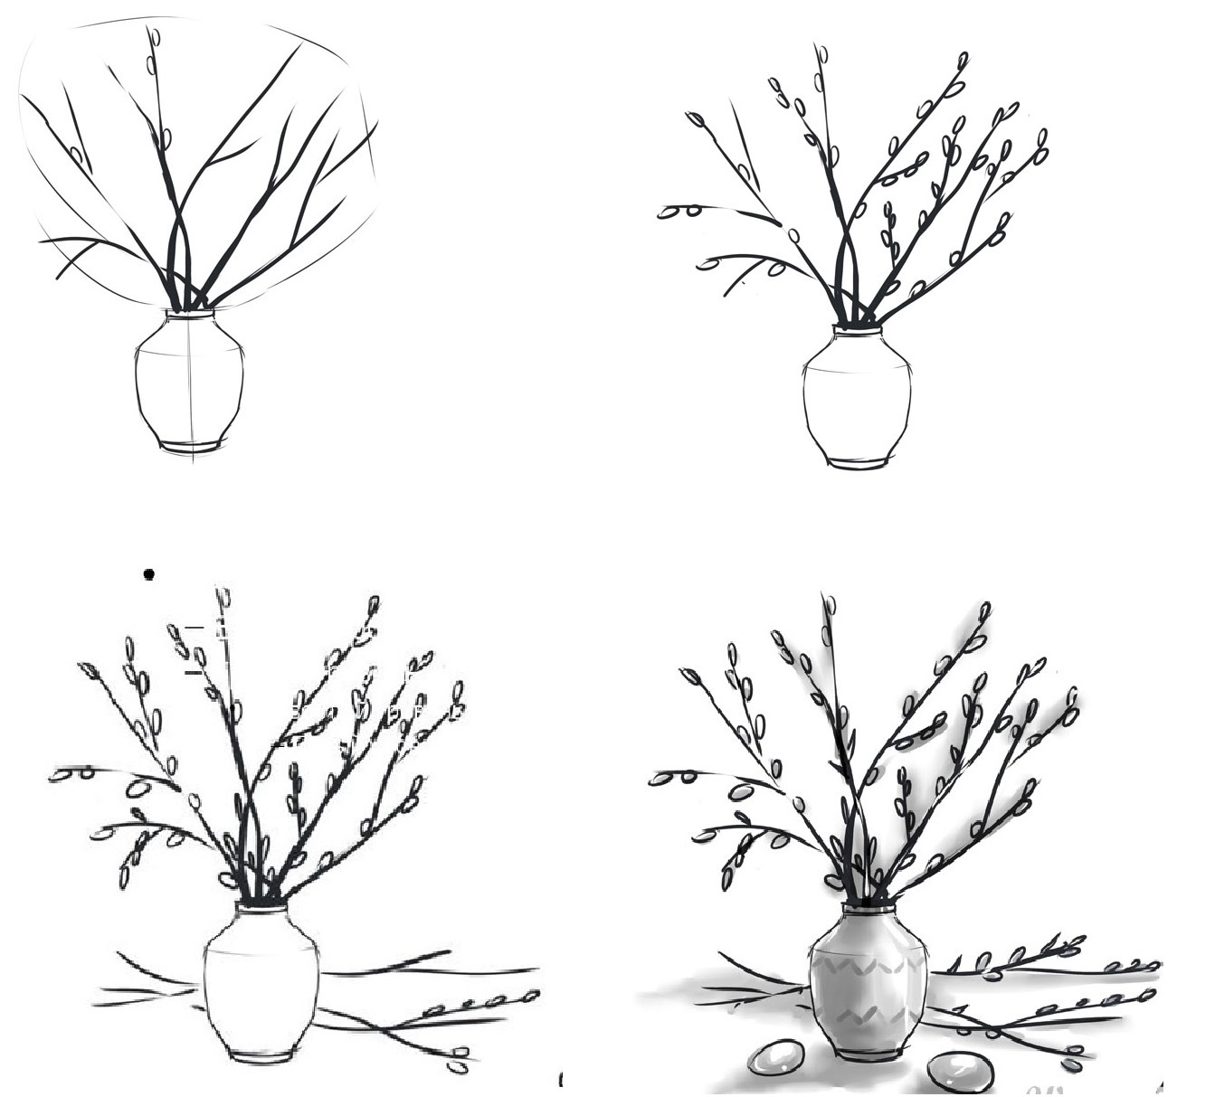
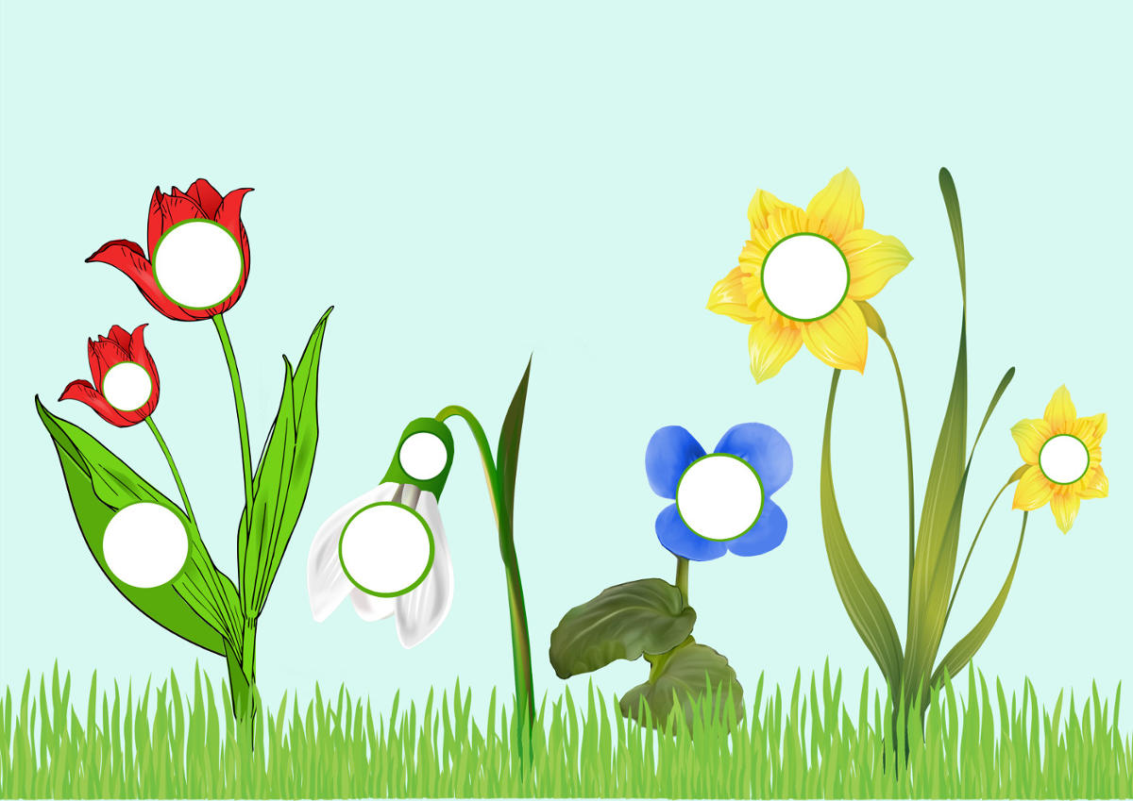
Игра «Весенные цветы» - на картинке с цветами найдите место пуговицам. Вы должны подобрать пуговицы по цвету и величине

Познавательно – исследовательская деятельность «Познание»

Рассматривание картин на тему «Весна»
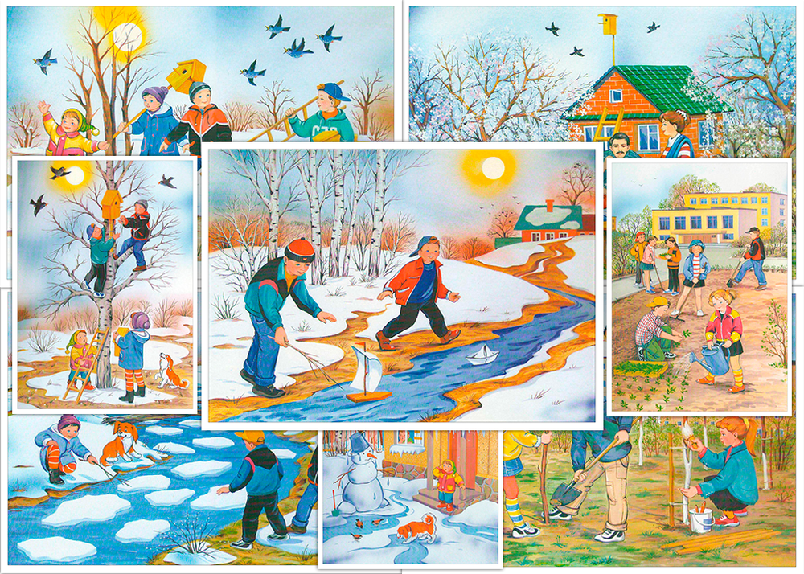

Загадки и приметы про весну.
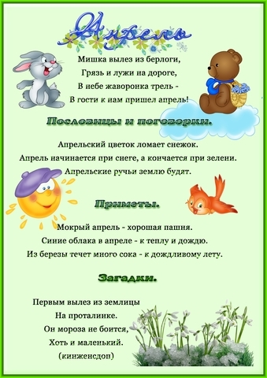

Стихи про весну.

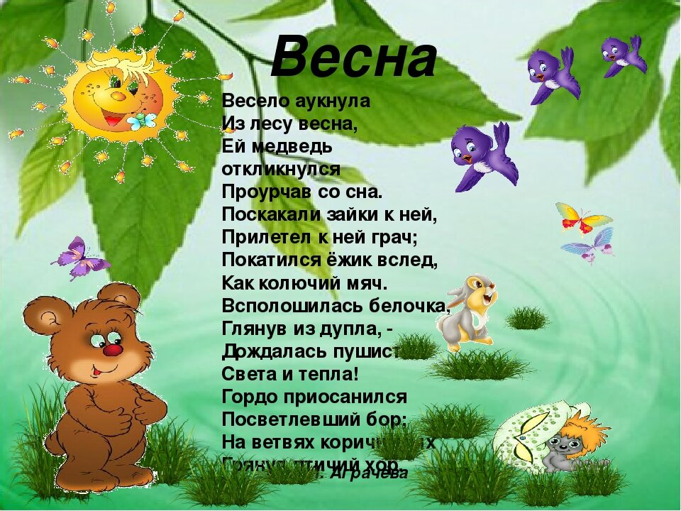
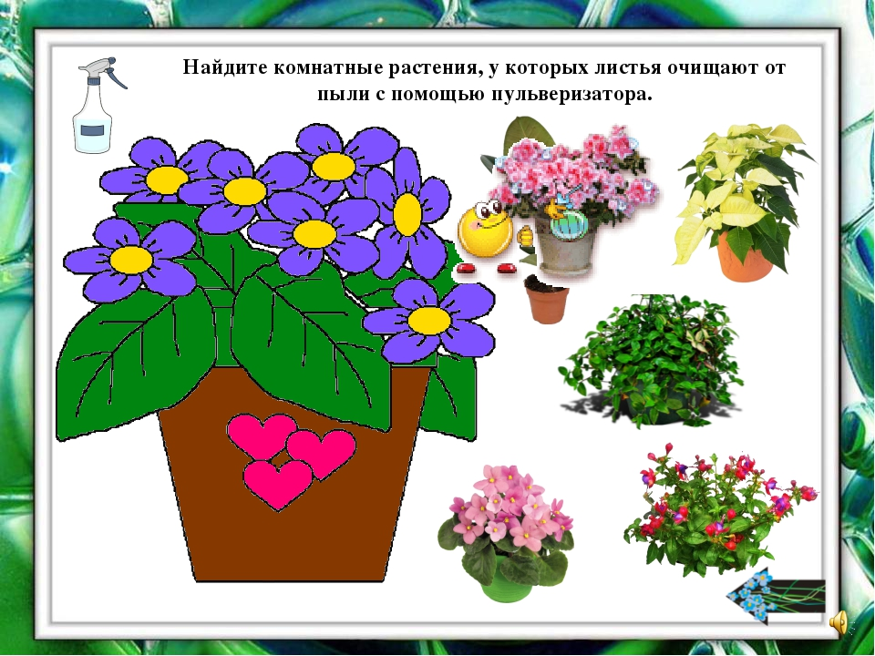

Пальчиковая игры про весну
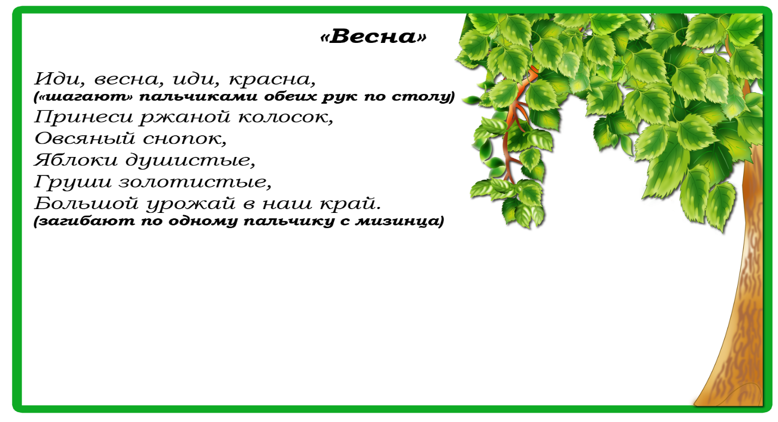

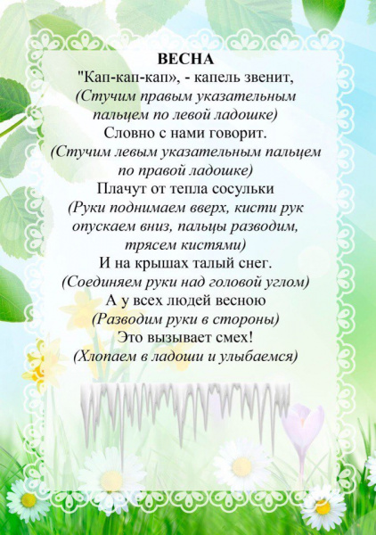

Дидактическое упражнение «Разбуди спящих зверей»
- Зимой спали ёж, медведь, змея, пчелы. Наступила весна, солнышко стало согревать землю, стало тепло. Возьмите солнышко и положите на картинку. Пора просыпаться всем соням, всем кто спал зимой. Разбудите их, громко скажите: «Весна пришла!» «Вставать пора!». Они не услышали, скажите громче. Давайте похлопаем в ладоши, потопаем ногами. Наконец-то, разбудили. Посадите мишку возле дерева. Ежика посадите под пенек, змею положите на камень, а пчела пусть летит на самый верх к цветам на деревья.

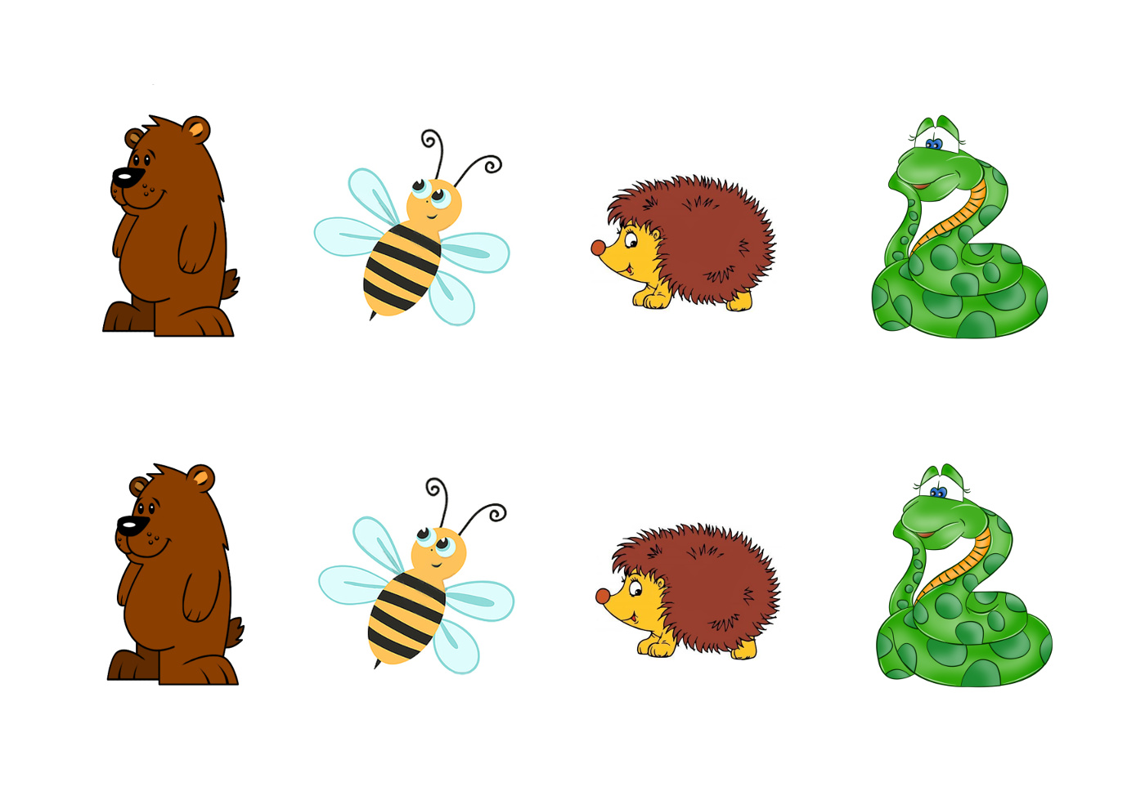
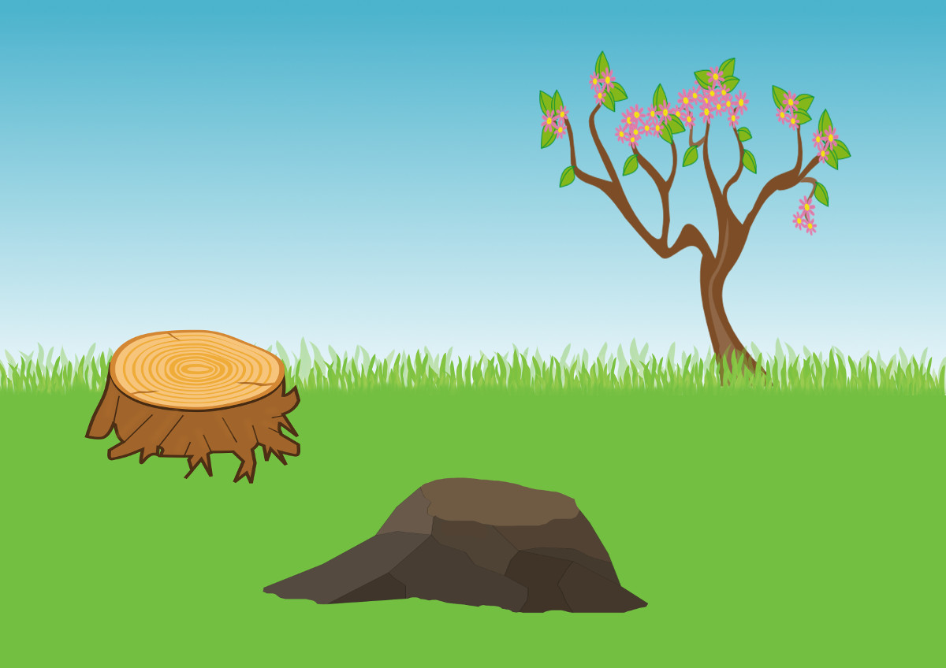

Аппликация «Дерево в цвету»
К листу-фону с изображением ветки дети приклеивают вырезанные из салфетки цветы.

Художественно – эстетическое развитие «Конструирование из кубиков»
Тема «Многоэтажные дома»
Программное содержание: Продолжать вызывать интерес к конструированию. Способствовать появлению у детей желания сооружать многоэтажные дома, используя одно- и двухъярусные перекрытия. Упражнять в различении 6 цветов: красный, желтый, синий, зеленый, белый,
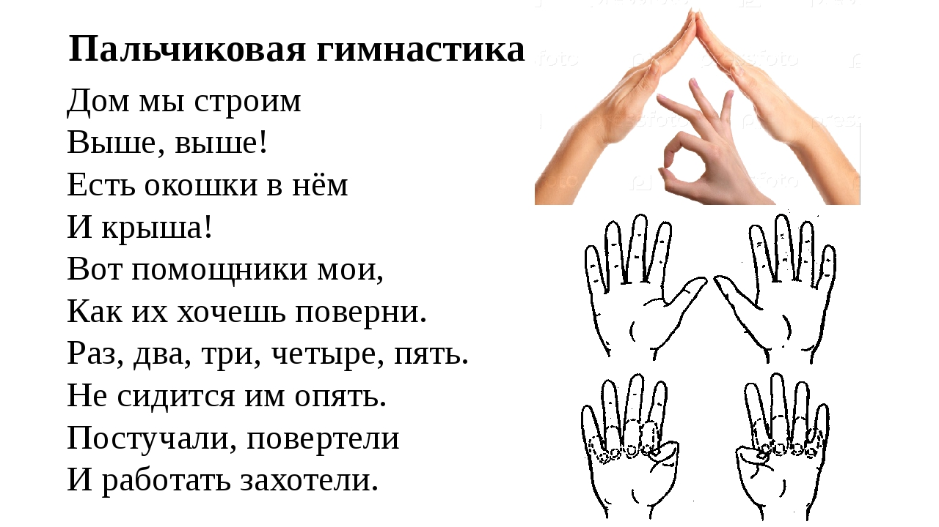
- Предложите ребенку поиграть в пальчиковую гимнастику «Строим дом»

- Предложите малышу построить из кубиков предметы мебели для дома.

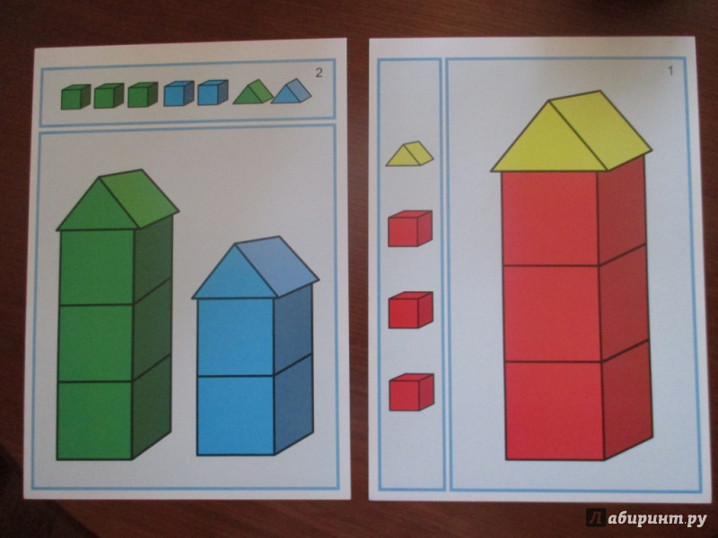

3.Физминутка
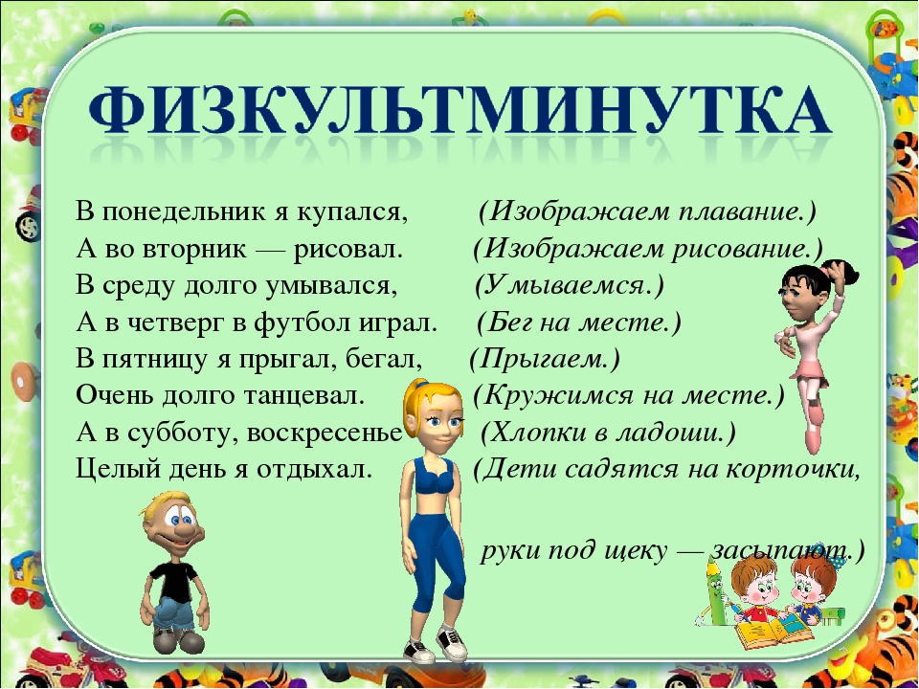

4. Дидактическая игра

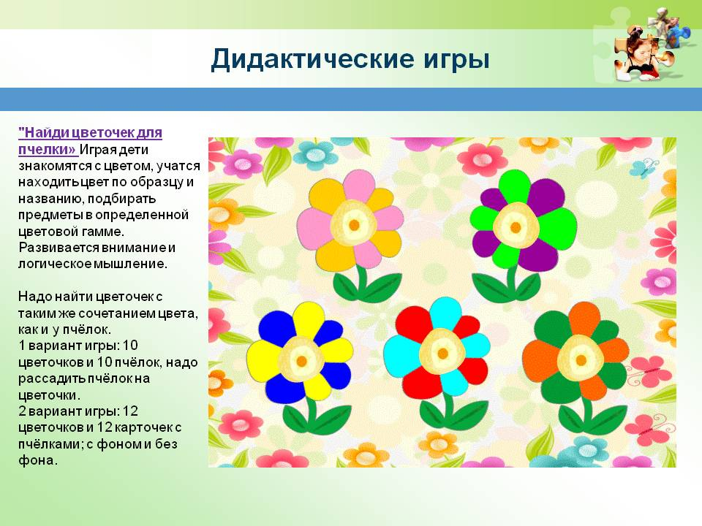
5. Рекомендуем дома повторить геометрические фигуры и цвета
Познавательно – исследовательская деятельность «Сенсорика»
Программное содержание: Продолжить формировать умение находить и называть геометрические тела; выбирать объекты по двум заданным свойствам – форме и цвету; называть словами действия (ставлю, строю, беру), наречия «сначала», «потом».
Дети сегодня Лисичка-сестричка празднует свой день рождения. Ждет гостей, но не успевает к встрече гостей приготовиться, нужна наша помощь залатать коврик.
Дидактическая игра «Залатай коврик»
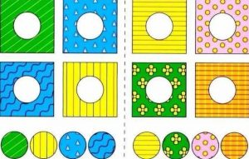

Повторите с ребенком названия цветов
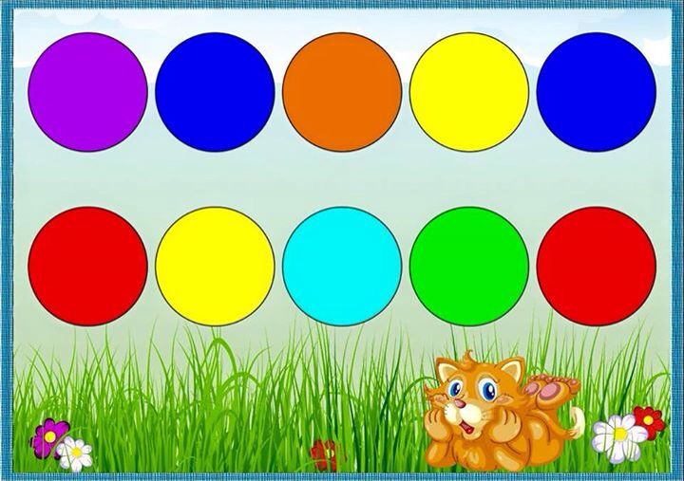
Дидактическая игра

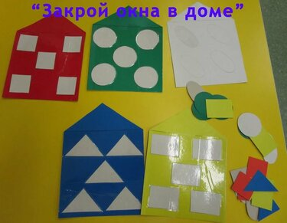

Развитие мелкой моторики
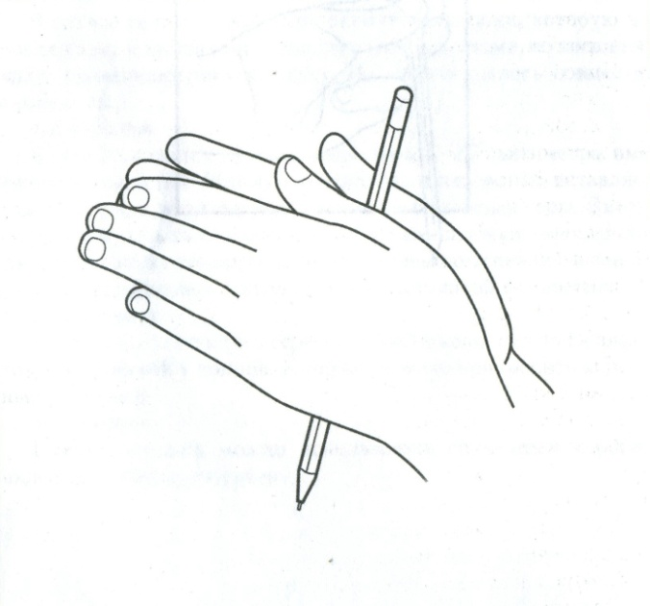
Прочитайте ребенку потешку:
К нам в окошко заглянули
Голубочки: гули-гули.
Ты не бойся их малыш!
Улетайте: кыш-кыш-кыш!
Сделайте массаж кистей рук «Крутись карандаш»

Теневой театр «Коза»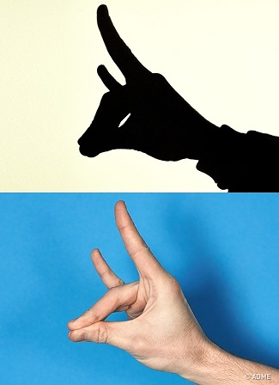

Пальчиковая гимнастика.
